浙江省2012年1月高等教育自学考试
美术设计与创意试题
课程代码：07221
一、单项选择题(本大题共8小题，每小题1分，共8分)
在每小题列出的四个备选项中只有一个是符合题目要求的，请将其代码填写在题后的括号内。错选、多选或未选均无分。
1.在旧石器时代，原始图形是作为( )
A.娱乐 B.传播的媒介
C.宗教仪式 D.爱情的标志
2.立体主义的代表人( )
A.毕加索 B.凡高
C.米罗 D.莫奈
3.在图形设计中，我们要研究设计任务，主要原因是( )
A.由于客户要求 B.出于社会政治、经济、文化的要求
C.设计者的目标 D.大众的思想
4.在复合结构中可分：并置、重叠和______方法。( )
A.共用 B.透叠
C.合成 D.渲染
5.想象是图形创意的( )
A.必要条件 B.基础
C.条件 D.动力
6.“怪诞”就是a.奇怪和荒诞的意思；b.这类图形所提供的景象，是现实生活中没有也不可能发生的，因此使人感到稀奇古怪、荒诞不经；c.这类图形进入超越非现实的梦幻境界，给人以深刻印象而难以忘怀；d.其中常见的有三维图形和互悖图形。
以上说法正确的是( )
A.a、b、c、d B.a、b、d
C.a、b、c D.b、c、d
7.请问以下图形属于( )
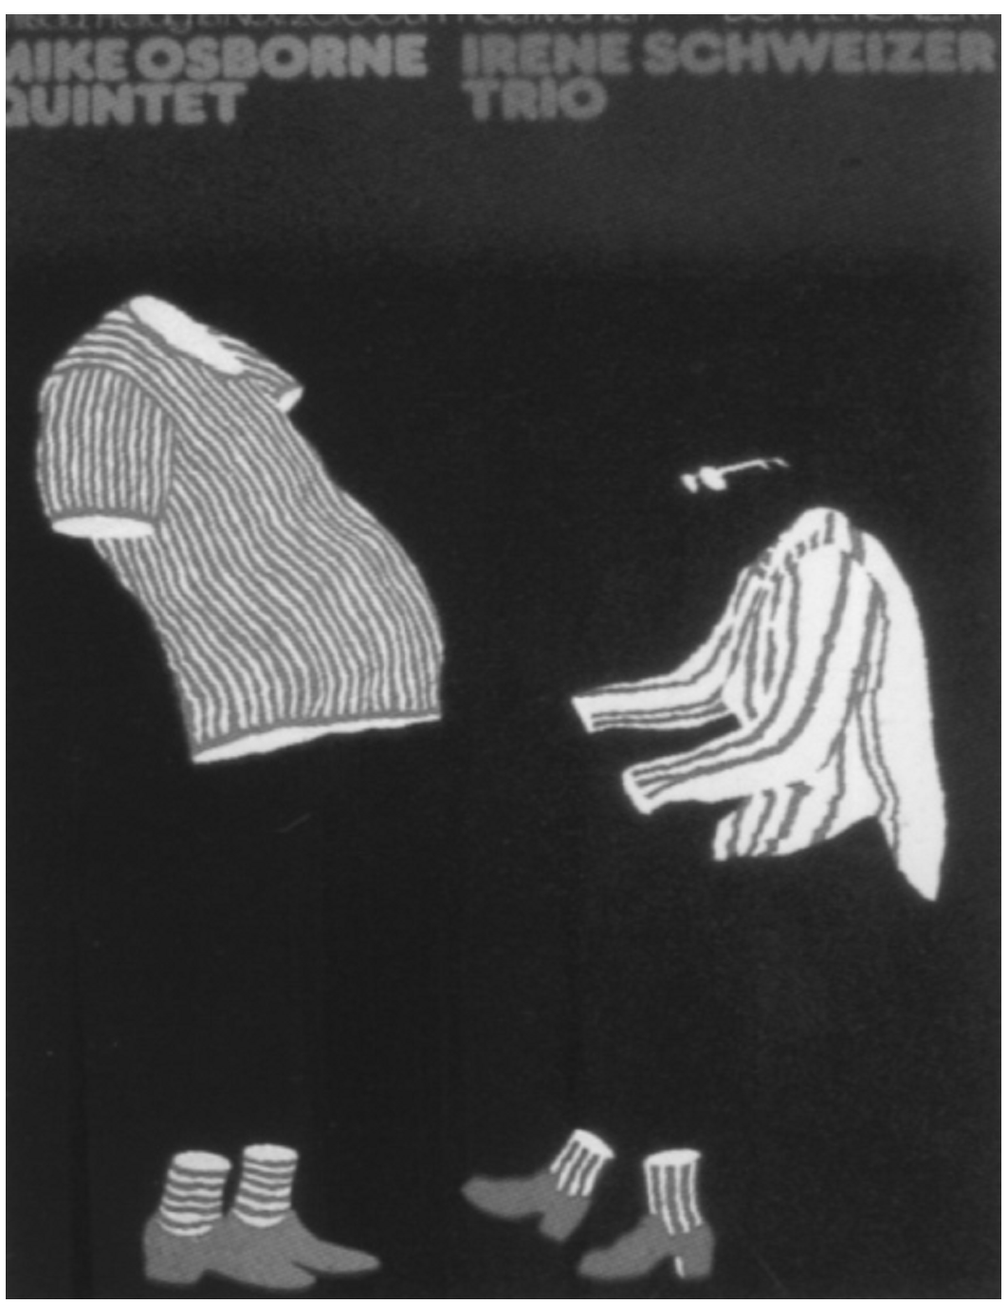
A.换置图形 B.增殖图形
C.断离图形 D.延异图形
8.观察以下图形，它应属哪类图形？( )
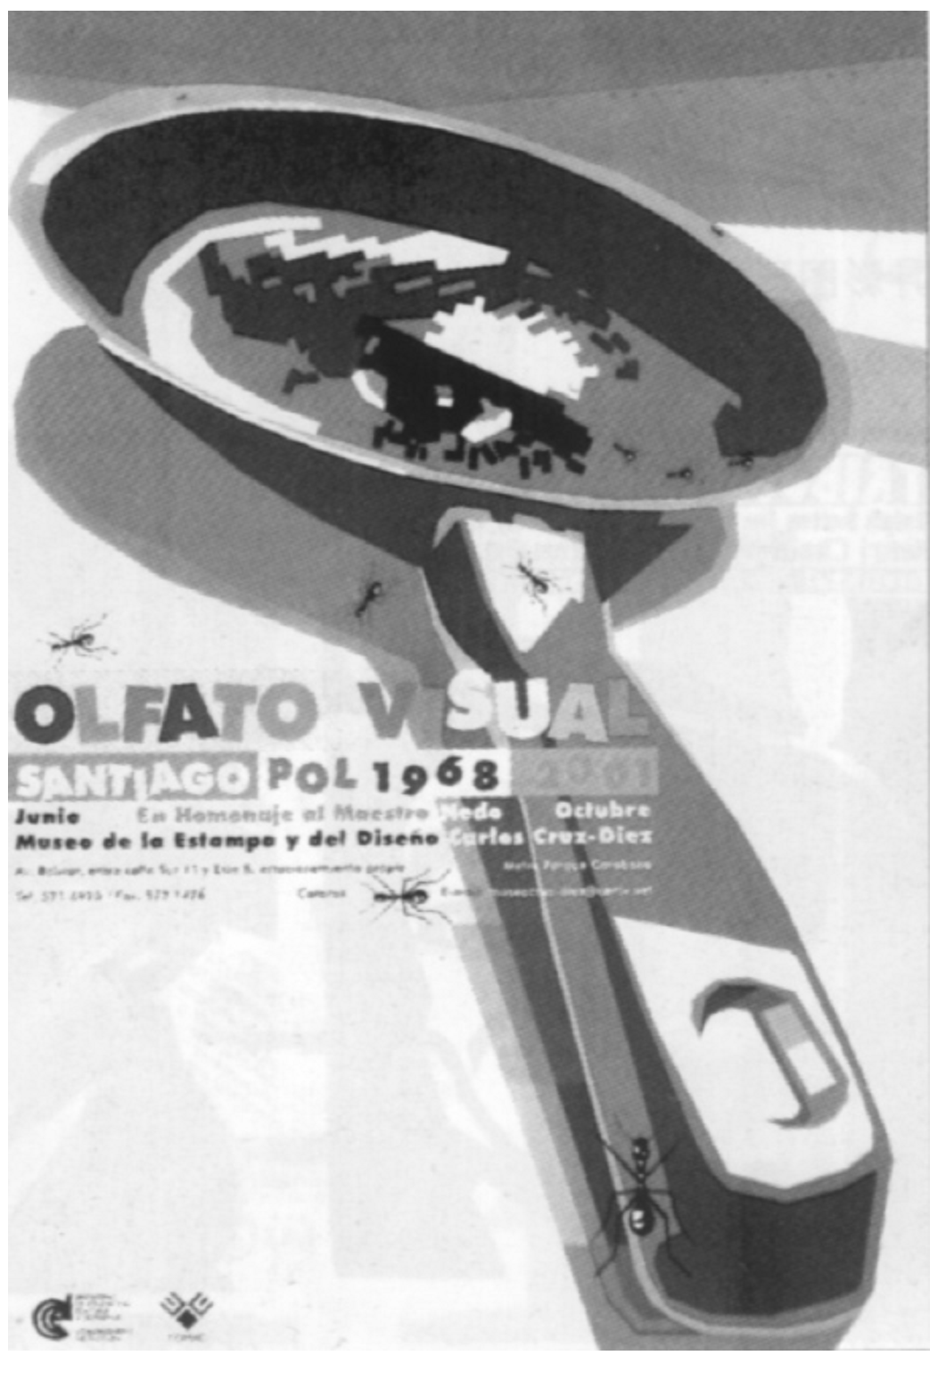
A.形影 B.剪影
C.异影 D.偏影
二、多项选择题(本大题共6小题，每小题2分，共12分)
在每小题列出的五个备选项中至少有两个是符合题目要求的，请将其代码填写在题后的括号内。错选、多选、少选或未选均无分。
9.原始图形的起源是( )
A.狩猎的图像 B.火
C.部落标志的图腾 D.家禽
E.岩画
10.图形的功能具有以下哪几个优点？( )
A.直观性、可信性 B.生动性、鲜明性
C.通用性 D.准确性
E.文字传播的准确性
11.在具象素材中可分为哪几类？( )
A.实体形象 B.民间工艺作品形象
C.文字形象 D.符号
E.传统艺术形象、影像
12.在图形设计前，选择表达方式时通常有哪几种表现手法？( )
A.夸张 B.幽默
C.对比 D.反常
E.想象
13.在符号类图形中，包括哪几类图形？( )
A.抽象图形 B.象征图形
C.共识图形 D.共生图形
E.象形图形
14.在变异类图形中，可分为( )
A.换置图形 B.增殖图形
C.奇异图形 D.延异图形
E.断离图形
三、名词解释(本大题共4小题，每小题4分，共16分)
15.立体主义
16.实体形象
17.复合结构
18.夸张手法
四、简答题(本大题共3小题，每小题6分，共18分)
19.受西方绘画艺术的影响，图形设计可分为哪几个流派，并简说特点。
20.在图形素材中，请简说图形中的线的特点。
21.在图形设计中，可对形象进行组合，通常有哪几种结构？

五、论述题(本大题共2小题，每小题11分，共22分)
22.观察以下图形，阐述其表现的主题，并对其图形发表见解。（要求从所选的素材和图形的组合变化等等方面进行论述。）
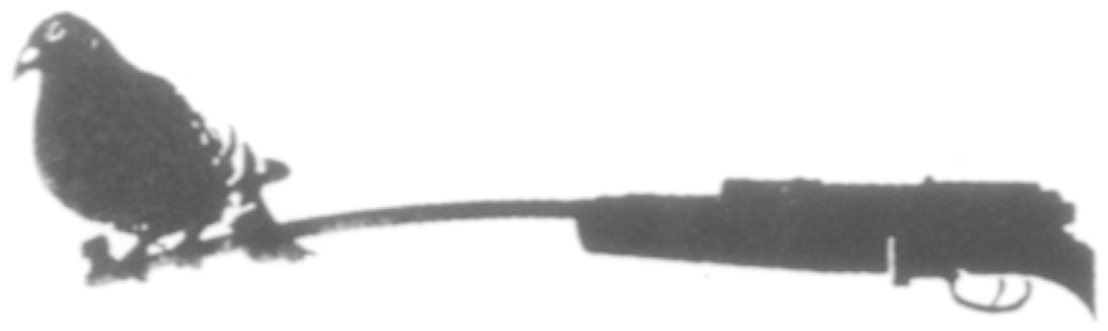
23.为什么说联想在图形设计中占重要位置，请结合现代设计的例子和书本知识，用自己的语言进一步阐述。
六、应用题（本大题24分）
24.请用“书”为基本素材做出三幅以上的创意稿，每幅尺寸为8cm×8cm，工具不限，色彩表现不限，但要求图形的完整性，并分别在每幅图形底下用文字阐述每幅图形所表现的主题与创意。

